DATOS DE AUTORÍA
Recuerde que todos los autores deben estar dados de alta en la revista y ser incluidos en el apartado correspondiente al realizar el envío del manuscrito.
Para cada autor indique los siguientes datos:
Nombre y apellidos
Filiación
ORCID
Correo electrónico
Autor de correspondencia | ☐
Breve currículum
Otros perfiles investigadores | - Google Académico  - ResearchGate  - Dialnet  - Scopus  - ReseacherID  - Web personal  - Etc
Duplique la tabla tantas veces como autores haya en el envío
NOTAS
- El orden de autores será el que aparezca en este documento.
- En el apartado de filiación debe indicar los siguientes datos: Universidad, Facultad, Departamento, Ciudad, País. Los datos de Universidad y País son obligatorios.
- Si no dispone de código ORCID puede obtenerlo gratuitamente en el siguiente enlace: https://orcid.org/register
- Marque quién es el autor de correspondencia.
- Incluya un breve currículum vitae de los autores en el que se señale, en no más de 100 palabras, formación académica, lugar de trabajo, líneas de investigación y publicaciones recientes o de interés. En este caso solo es necesario indicar el título, editorial o revista y el año de publicación.
- Opcionalmente puede añadir otros perfiles investigadores.

FUENTE DE FINANCIACIÓN
Indique si ha recibido algún tipo de financiación. En caso afirmativo, debe indicar claramente el código, órgano financiador y país.
Fuente de financiación

Igualmente, este dato deberá incluirlo al enviar el manuscrito en el apartado de Agencias de apoyo del formulario de envío.
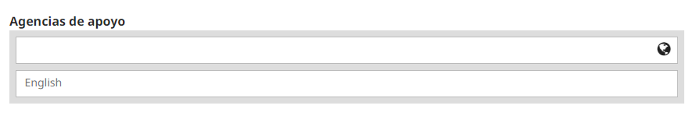

DECLARACIÓN DE CONTRIBUCIÓN DE LOS AUTORES
Indique para cada autor cuál ha sido su contribución en el manuscrito.
Señale cada autor con las iniciales de su nombre y apellidos.
Contribución de los autores

Recuerde subir este documento a la plataforma tal y como se indica en las instrucciones para autores.

